　　　　　　　　　　　　 　　　　　　<バス停用>

**上尾市役所からのお知らせ**

**大谷循環の「戸崎公園」バス停は、工事により、下記のとおり臨時バス停を利用し運行を行います。**

**迂回日時：**令和７年１１月１日（土）から

工事終了まで当分の間

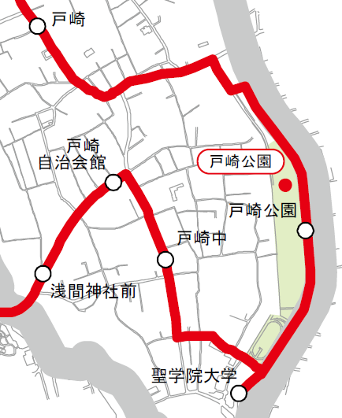

**戸崎公園**

**臨時停留所**

**工事エリア**

**：臨時運行ルート**

**：車両通行止め**

【停車順】

戸崎先回り：「戸崎」→「戸崎公園臨時停留所」→「聖学院大学」→

「戸崎中」→「戸崎自治会館」

地頭方先回り：「戸崎自治会館」→「戸崎中」→「聖学院大学」→

「戸崎公園臨時停留所」→「戸崎」